Chapitre 5 : Les intégrales

- Introduction
Nous voudrions évaluer l’aire A de la surface S délimitée par la parabole f(x)=x², et les droites y=0, x=0 et x=2.
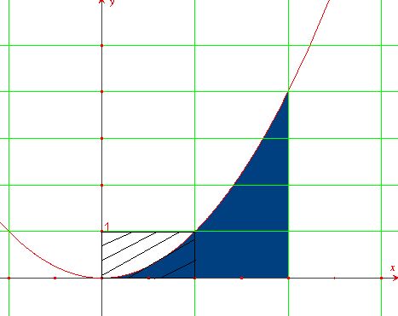
L’aire de la surface S s’exprime en unités d’aire (UA), lesquelles pourraient, selon l’unité de mesure d’unité d’aire utilisée, se traduire par des centimètres carrés, des mètres carrés, etc...
Pour cela, nous allons découper l’intervalle [0 ;2] en quatre sous-intervalles pour commencer.

On construit des rectangles dont les bases sont des sous-intervalles de [0 ;2] et dont les hauteurs sont les réels déterminés de la manière suivante :

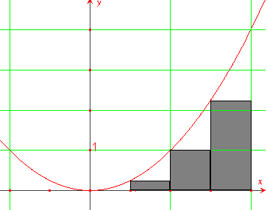  Les rectangles sont inscrits dans la surface dont on cherche l’aire. | 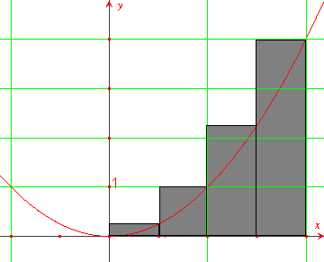Les rectangles circonscrivent la surface dont on cherche l’aire.
Notons $\underline{S_{n}}$, la somme des aires des n rectangles qui sont inscrits dans la surface et , la somme des aires des n rectangles qui circonscrivent la surface.
Nous constatons que :
.....................................................................

Quelle est la largeur de chacun des sous-intervalles ?

Comment obtient-on ce nombre par calcul ?

Dans le graphique de gauche, les hauteurs des rectangles correspondent à la valeur de la fonction évaluée aux points ............................................................
Par conséquent, comme f(x)=x², on obtient une première approximation de l’aire A à l’aide de $\underline{S_{4}}$ :

$\underline{S_{4}}$=

Rappel : $\sum_{k=1}^{n}{k²}=\frac{n\text{.}(n+1)\text{.}(2n−1)}{6}$

On a donc que A>$\underline{S_{4}}$=

On peut aussi obtenir une surestimation de A en calculant :

=

Par conséquent, A<=
Et finalement :
.....=.....<A<.....=.....

On peut améliorer cette estimation en augmentant le nombre de rectangles comme le montre les figures ci-dessous :

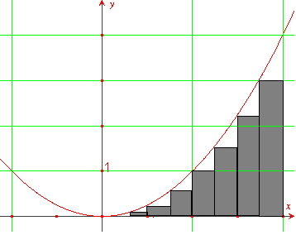  Les rectangles sont inscrits dans la surface dont on cherche l’aire. | 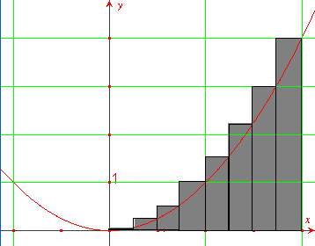  Les rectangles circonscrivent le surface dont on cherche l’aire.

Dans le graphique de gauche, les hauteurs des rectangles correspondent à la valeur de la fonction évaluée aux points ............................................................
Par conséquent, comme f(x)=x², on obtient une première approximation de l’aire A à l’aide de $\underline{S_{8}}$ :

$\underline{S_{8}}$=

On a donc que A>$\underline{S_{8}}$=

On peut aussi obtenir une surestimation de A en calculant :

=

Par conséquent, A<=
Et finalement :
.....=.....<A<.....=.....

De manière plus générale, on peut utiliser n rectangles de même largeur ........
Les bornes des intervalles sur lesquelles les rectangles sont dressés valent
................................................................................., de sorte que les hauteurs des rectangles correspondent à la valeur de la fonction à ces bornes.
En généralisant la formule obtenue plus haut à n rectangles, on obtient les expressions suivantes pour $\underline{S_{n}}$et :

$\underline{S_{n}}$=

Et
=

Par conséquent :

........................=$\underline{S_{n}}$<A<=........................

Si on laisse augmenter le nombre de rectangles à l’infini, on obtient que :

$$\underset{n→+∞}{\text{lim}}\underline{S_{n}}=$$

$$\underset{n→+∞}{\text{lim}}\overline{S_{n}}=$$

Comme A est pris en « sandwich » entre $\underline{S_{n}}$et , et que ces deux valeurs tendent toutes les deux vers ........ lorsque n → + ∞, on en conclut que A=........

Ce réel est appelé ................................................................................................
et noté .................................

  - Généralisation
Soit une fonction f continue et non négative sur l’intervalle [a ; b].
La question est de trouver l’aire délimitée par la courbe, l’axe des abscisses et l’intervalle [a ; b].

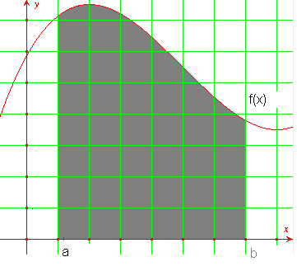
L’idée est de subdiviser l’intervalle [a ;b] en plusieurs sous-intervalles de même largeur [x₀ ; x₁], [x₁ ; x₂], [x₂ ; x₃], ..., [x_{i} ; x_{i+1}], ..., [x_{n-1} ; x_{n}] avec x₀=a et x_{n}=b.

La largeur de chaque sous-intervalle est égale à la largeur de l’intervalle [a ;b] divisée par le nombre de sous-intervalles, c’est-à-dire : Δx=................

Pour chaque i=1, 2, ..., n, nous dessinons un rectangle ayant comme base le segment [x_{i-1} ; x_{i}] et comme hauteur f(x_{i-1}), image de l’origine du segment par la fonction f.

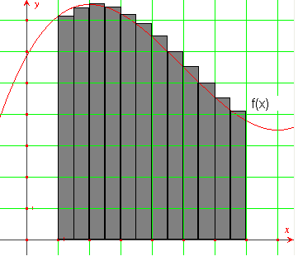

x₀ x_{i-1} x_{i} x_{n}

Ainsi, l’aire du i triangle est : hauteur x largeur = ........................

L’aire totale des n rectangle est : A(n)=.................................................................
=.................................................................

Lorsque le nombre de sous-intervalles augmente, la largeur de chaque sous-intervalle diminue et l’approximation de l’aire sous la courbe de vient plus précise. En prenant la limite de A(n), pour n tendant vers + ∞, nous obtenons l’expression exacte de l’aire :
A=$\underset{n→+∞}{\text{lim}}\sum_{i=1}^{n}{f(x_{i−1})\text{.}Δx}$

D’une manière générale, cette expression ne dépend pas du choix des intervalles ni du réel choisi dans chacun de ces intervalles.
Ainsi, si c_{i}=un réel quelconque de l’intervalle [x_{i-1} ; x_{i}] avec Δx_{i}=x_{i} – x_{i-1} non nécessairement constant, la limite, pour n tendant vers + ∞, de S_{n}(f)=$\sum_{i=1}^{n}{f(c_{i})\text{.}{Δx}_{i}}$
est appelée ........................................................................................... et est notée

..................................................................................
Où les nombres a et b sont appelés ................................................... et x .............................................................................

  - Définition de l’intégrale définie
Définition :
Soit f : [a,b] →  une fonction continue.
Si $\underset{n→+∞}{\text{lim}}\sum_{i=1}^{n}{f(c_{i})\text{.}{Δx}_{i}}$existe et est indépendante des réels ci ainsi que du choix de la subdivision de l’intervalle [a ;b],
Alors : f est intégrable sur [a ;b] ;
cette limite est appelée intégrale définie de f entre les bornes a et b et notée $\int_{a}^{b}{f(x)\text{dx}}$

Exercices :
Après avoir représenté les fonctions suivantes, encadrer I=$\int_{a}^{b}{f(x)\text{dx}}$ par la méthode des rectangles en divisant l’intervalle [a ; b] en 4, 8 et 16 sous-intervalles de même longueur.

- f(x)=  - f(x)=5 – x²  - f(x)= | a=0  a=0  a=1 | b=2  b=2  b=2

  - Théorème fondamental du calcul intégral
Exemple :
Soit une fonction du premier degré f(x)= x +3.
Son graphique est une droite d’ordonnée à l’origine ........ et de pente ........ :

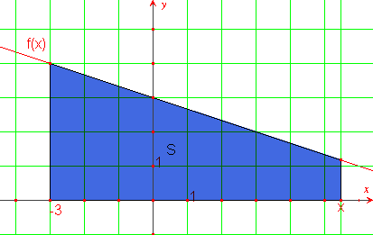
Limitons notre étude à ← ; 9] afin que la fonction considérée soit positive sur l’intervalle d’étude.
Considérons deux points sur l’axe Ox : un point fixe d’abscisses x= - 3 et un point variable d’abscisse x.

La surface S hachurée comprise entre le graphique de f, l’axe Ox et les droites verticales passant par les abscisse – 3 et x est un trapèze dont on peut calculer l’aire : (rappel : aire d’un trapèze= )
S(x)=

Cette valeur, qui dépend de x, est donc une fonction de x.
De plus, en dérivant cette fonction, on obtient : f’(x)=......................................

L’aire de la surface comprise entre le graphique d’une fonction, l’axe des abscisses et les droites verticales d’abscisse a (fixé) et x (variable) est une fonction ..........................................................

Théorème : (formule de Leibniz)
Si f est une fonction continue sur l’intervalle [a ;b], alors
$$\int_{a}^{b}{f(x)\text{dx}}={\left[F(x)\right]}_{a}^{b}=F(b)−F(a)$$
Où F(x) est une fonction telle que F’(x)=f(x) et est appelée primitive de f(x).

Conséquences :
  - $$\int_{a}^{a}{f(x)\text{dx}}=$$
  - $\int_{a}^{b}{f(x)\text{dx}}=$- $\int_{b}^{a}{f(x)\text{dx}}$ car ........................................................................
Exemples :
- Calculons l’aire de la surface délimitée par :
  - La courbe y=x² ;
  - L’axe des abscisses ;
  - Les droites d’équation x=0 et x=2.

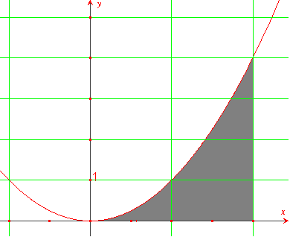
Nous avons à rechercher une fonction F(x) telle que x²=F’(x).
La fonction F(x)=............... répond à la question.
En effet, F’(x)=
D’après le théorème fondamental du calcul intégral, nous obtenons :
$$\int_{0}^{2}{x²}\text{dx}=$$

- Calculons l’aire de la surface délimitée par :
- La courbe y=4+sin x ;
- L’axe des abscisses ;
- Les droites d’équation x=1 et x=6 ;
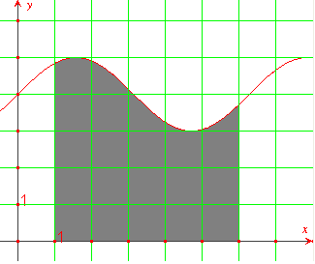
Nous avons à rechercher une fonction F(x) telle que 4+sin x=F’(x).
F(x)=................................... répond à la question. En effet, F’(x)=..........................
D’après le théorème fondamental du calcul intégral, nous obtenons :
$$\int_{1}^{6}{(4+\text{sin}x)\text{dx}=}$$
  - Propriétés de l’intégrale définie
Existence de l’intégrale définie d’une fonction
Nous admettons la propriété suivante :
Toute fonction continue sur [a ; b] est intégrable sur [a ; b]

Linéarité de l’intégrale
Si f et g sont deux fonctions définies et continues dans l’intervalle [a ; b], k ∈ , alors,
$$\begin{aligned}\int_{a}^{b}{(f(x)+g(x))\text{dx}=\int_{a}^{b}{f(x)\text{dx}+\int_{a}^{b}{g(x)\text{dx}}}} \\ \int_{a}^{b}{k\text{.}f(x)\text{dx}=k\text{.}\int_{a}^{b}{f(x)\text{dx}}}\end{aligned}$$

Démonstration :
Pour la première égalité :

Pour la deuxième égalité :

Additivité ou relation de Chasles
Si f est une fonction continue sur [a ; b] et si c ∈[a ; b], alors :
$$\int_{a}^{b}{f(x)\text{dx}=\int_{a}^{c}{f(x)\text{dx}+\int_{c}^{b}{f(x)\text{dx}}}}$$

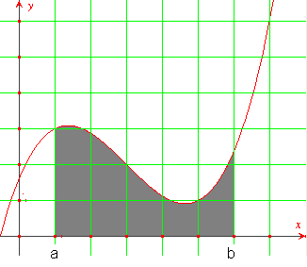 | 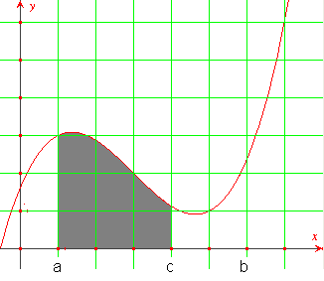 | 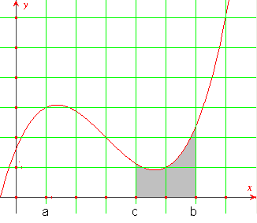 | 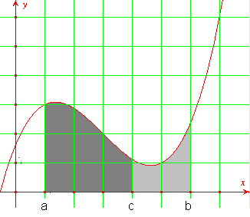
$$\int_{a}^{b}{f(x)\text{dx}= \int_{a}^{c}{f(x)\text{dx} + \int_{c}^{b}{f(x)\text{dx}}}}$$

Démonstration :

- Primitives d’une fonction
2.1. Définition et propriétés
Le théorème fondamental du calcul intégral nous a montré que nous avons besoin de rechercher une fonction F(x) telle que F’(x)=f(x).

Nous allons découvrir des méthodes pour retrouver une fonction dont on connaît la dérivée.

Définition :
Soit f une fonction définie sur un intervalle fermé [a ; b] de .
On dit que F : [a ; b] →  : est une primitive de f sur [a ; b] si
F est dérivable sur [a ; b] ;
∀x ∈[a ; b] : F’(x)=f(x)

Exemples :
Trouve une primitive des fonctions suivantes :
- f(x)=x

- f(x)=cos x
- f(x)=e
Remarque : ∀x ∈ dom f, (e )’= f’(x).e [ (e)’=e]
∀x ∈dom f tel que f(x)>0, (ln f(x))’= [(ln x)’=]

- Certaines fonctions n’ont pas de primitive sur tout leur domaine car elles n’y sont pas continues.
Une primitive de f(x)= dans ₀ n’existe pas mais
  - Une primitive de f(x) dans ]0 ; → est F(x)=
  - Une primitive de f(x) dans ← ; 0[ est F(x)=

Nous noterons donc une primitive de f(x)=, F(x)= dans ₀.
La recherche de la fonction F(x) est appelée recherche d’une primitive.

Dériver

F(x)=x² - 3x+7 F’(x)=f(x)=2x – 3
Chercher une primitive

On remarque que la primitive F(x)=x² - 3x +5 pourrait ainsi convenir.
En fait, deux fonctions qui ont la même dérivée sont égales à une constante additive près.
Par conséquent, il existe une infinité de primitives pour une fonction f(x).

Propriété : Famille de primitives d’une fonction
Soit F une primitive de f sur un intervalle [a ; b] de .
La fonction G : [a ; b] →  est aussi une primitive de f sur [a ; b] si et seulement si il existe une constante k ∈  telle que ∀x ∈ [a ; b], G(x)=F(x)+k

Exemple :
Les primitives de f(x)=2x sont F(x)=........

2.2. Primitive et intégrale indéfinie
Le symbole $\int_{a}^{b}{f(x)\text{dx}}$, intégrale définie de la fonction f sur l’intervalle [a ; b] représente un nombre.
En revanche, nous désignerons par $\int{f(x)\text{dx}}$, appelée intégrale indéfinie, une primitive quelconque de f sur [a ; b], définie à une constante près que l’on ajoute toujours explicitement ; il s’agit donc d’une fonction de x.
Si f est continue sur [a ; b], alors on dit qu’elle est primitivable sur [a ; b].

Dériver

F(x)=x² - 3x+k F’(x)=f(x)=2x – 3
Primitiver

Définition :
L’ensemble des primitives d’une fonction f(x) sur un intervalle [a ; b] de  porte le nom d’intégrale indéfinie de f et est notée $\int{f(x)\text{dx}}$.
$\int{f(x)\text{dx}}$=F(x)+k
Où F(x) est une primitive quelconque et k est une constante.

Propriétés :
Si F et G sont deux fonctions définies et continues dans l’intervalle [a ; b], k ∈ , alors,
$$\begin{aligned}\int{(f(x)+g(x))\text{dx}=\int{f(x)\text{dx}+\int{g(x)\text{dx}}}} \\ \int{k\text{.}f(x)\text{dx}=k\text{.}\int{f(x)\text{dx}}}\end{aligned}$$

Attention, une primitive d’un produit ne sera pas le produit des primitives, car la dérivée d’un produit n’est pas le produit des dérivées.

2.3. Primitives de fonctions usuelles
Primitives immédiates
Les primitives des fonctions de référence se déduisent des formules de dérivation :
$\int{a \text{dx}}$=  $\int{x^{n} \text{dx}}$=  $$\int{\frac{1}{x} \text{dx}=}$$  $\int{\text{sin}x \text{dx}}$= | $\int{\text{cos}x \text{dx}}$=  $$\int{\frac{1}{\text{cos²}x} \text{dx}=}$$  $\int{\frac{1}{\text{sin²}x} \text{dx}}$=  $\int{e^{x} \text{dx}}$=

Méthodes de primitivation
    - Décomposition linéaire
Nous supposerons, dans ce paragraphe, que nous travaillerons toujours dans un intervalle bien choisi I de  où les fonctions sont continues et définies.
1) $\int{3x \text{dx}}$=

2) $\int{(\text{sin}x+\text{cos}x) \text{dx}=}$

3) $\int{\frac{x^{4}−5}{x²} \text{dx}}$=

4) $\int{x\text{.}\sqrt[3]{x^{4}} \text{dx}}$=

5) $\int{(1−x)\text{.}(2x+3) \text{dx}}$=

Exercices :
1) $\int{x^{4} \text{dx}}$=  2) $\int{6t^{7} \text{dt}}$=  3) $\int{4 \text{du}}$=  4) $\int{(z^{3}−3) \text{dz}}$=  5) $\int{\frac{1}{x²} \text{dx}}$=  6) $\int{\sqrt{x} \text{dx}}$=  7) $\int{3(t³−1) \text{dt}}$= | 8) $\int{\frac{4−2t+5t³}{3} \text{dt}}$=  9) $\int{\frac{x^{5}−2}{x³} \text{dx}}$=  10) $\int{x\text{.}\sqrt{x} \text{dx}}$=  11) $\int{(z+1)² \text{dz}}$=  12) $\int{(x−3)\text{.}(2x+1) \text{dx}}$=  13) $\int{(2x−\text{cos}x) \text{dx}}$=  14) $\int{(e^{x}+2) \text{dx}}$=

    - Intégration par parties
Cette méthode d’intégration consiste à appliquer en sens inverse la formule de la dérivée du produit de deux fonctions, à savoir :

(f . g)’=.........................................................

En intégrant, on obtient :

$$\int{(f(x)\text{.}g(x))'\text{dx}=f(x)\text{.}g(x)=\text{.}\text{.}\text{.}\text{.}\text{.}\text{.}\text{.}\text{.}\text{.}\text{.}\text{.}\text{.}\text{.}\text{.}\text{.}\text{.}\text{.}\text{.}\text{.}\text{.}\text{.}\text{.}\text{.}\text{.}\text{.}\text{.}\text{.}\text{.}\text{.}\text{.}\text{.}\text{.}\text{.}\text{.}\text{.}\text{.}\text{.}\text{.}\text{.}\text{.}\text{.}\text{.}\text{.}\text{.}\text{.}\text{.}\text{.}\text{.}\text{.}\text{.}\text{.}\text{.}\text{.}\text{.}\text{.}\text{.}\text{.}\text{.}\text{.}\text{.}\text{.}\text{.}\text{.}\text{.}\text{.}\text{.}\text{.}\text{.}\text{.}\text{.}\text{.}\text{.}\text{.}\text{.}\text{.}}$$

On obtient ainsi la règle d’intégration par parties :

Si f(x) et g(x) sont dérivables sur un intervalle, alors :
$$\int{f(x)\text{.}g'(x)\text{dx}=\text{.}\text{.}\text{.}\text{.}\text{.}\text{.}\text{.}\text{.}\text{.}\text{.}\text{.}\text{.}\text{.}\text{.}\text{.}\text{.}\text{.}\text{.}\text{.}\text{.}\text{.}\text{.}\text{.}\text{.}\text{.}\text{.}\text{.}\text{.}\text{.}\text{.}\text{.}\text{.}\text{.}\text{.}\text{.}\text{.}\text{.}\text{.}\text{.}\text{.}\text{.}\text{.}\text{.}\text{.}\text{.}\text{.}\text{.}\text{.}\text{.}\text{.}\text{.}\text{.}\text{.}\text{.}\text{.}\text{.}\text{.}\text{.}\text{.}\text{.}\text{.}\text{.}\text{.}\text{.}\text{.}\text{.}\text{.}\text{.}\text{.}\text{.}\text{.}\text{.}\text{.}\text{.}\text{.}\text{.}\text{.}\text{.}\text{.}\text{.}\text{.}\text{.}\text{.}\text{.}}$$

La formule d’intégration par parties ramène l’intégrale d’un produit (f.g’) à l’intégrale d’un autre produit (f ’ .g). Son utilisation n’a donc de sens que si le calcul de la deuxième intégrale est plus simple que celui de la première.

On utilisera donc la méthode « par parties » si la fonction dont on cherche une primitive est un produit de deux facteurs de natures différentes.
Par exemple :
      - Un polynôme en x et une fonction trigonométrique ;
      - Un polynôme en x et une fonction exponentielle ou logarithme ;
      - Une fonction exponentielle et une fonction trigonométrique ;
      - Etc, ...

Exemples :
1) $\int{x\text{.}\text{sin}\text{xdx}}$
On pose : f(x)= f’(x)=
g’(x)= g(x)=

Par conséquent : $\int{x\text{.}\text{sin}\text{xdx}}=\text{.}\text{.}\text{.}\text{.}\text{.}\text{.}\text{.}\text{.}\text{.}\text{.}\text{.}\text{.}\text{.}\text{.}\text{.}\text{.}\text{.}\text{.}\text{.}\text{.}\text{.}−\int{\text{.}\text{.}\text{.}\text{.}\text{.}\text{.}\text{.}\text{.}\text{.}\text{.}\text{.}\text{.}\text{.}\text{.}\text{.}\text{.}\text{.}\text{.}\text{.}\text{.}\text{.}\text{.}\text{.}\text{.}\text{dx}=\text{.}\text{.}\text{.}\text{.}\text{.}\text{.}\text{.}\text{.}\text{.}\text{.}\text{.}\text{.}\text{.}\text{.}\text{.}\text{.}\text{.}\text{.}\text{.}\text{.}\text{.}\text{.}\text{.}\text{.}\text{.}\text{.}\text{.}\text{.}\text{.}\text{.}\text{.}\text{.}\text{.}\text{.}\text{.}\text{.}\text{.}\text{.}\text{.}\text{.}\text{.}\text{.}}$

2) $\int{\text{ln}\text{xdx}}$
Ce n’est pas une primitive immédiate et, apparemment, ce n’est pas un produit de fonctions sauf si on considère g’(x)=..........
On pose : f(x)= f’(x)=
g’(x)= g(x)=

Par conséquent :
$\int{\text{ln}\text{xdx}}$=

3) $\int{x²\text{.}e^{x}\text{dx}}$
On pose : f(x)= f’(x)=
g’(x)= g(x)=

Par conséquent :
$\int{x²\text{.}e^{x}\text{dx}}$=

Exercices :
1) $\int{x(x−1)^{4}\text{dx}=}$  2)  3)  4) $\int{x\text{²ln}\text{xdx}=}$  5) $\int{x\text{sin}x\text{cos}\text{xdx}=}$  6) $\int{x\text{sin²}\text{xdx}=}$  7) $\int{\frac{\text{ln}x}{x²}\text{dx}=}$ | 8) $\int{x\text{ln}\text{xdx}=}$  9) $\int{x\text{²ln}\text{xdx}=}$  10) $\int{e^{x}\text{sin}\text{xdx}=}$  11) $e^{3x}\text{cos}2\text{xdx}=$  12) $\int{\text{sin}x\text{sin}2\text{xdx}=}$  13) $\int{\text{cos}x\text{cos}2\text{xdx}=}$  14) $\int{\text{ln²}\text{xdx}=}$

    - Changement de variable
La technique du changement de variable permet de simplifier le calcul de certaines primitives.
Elle consiste à remplacer x par une fonction d’une autre variable.

Dans le calcul des dérivées, vous avez vu qu’une autre écriture de la dérivée était f’(x)=, que l’on peut écrire df= ................

Si l’on pose x=g(t), en indiquant une condition sur t, on a :
x’==........, ou dx=................
On applique ensuite la formule suivante qui est admise :

$\int{f(x)\text{dx}=\int{f(g(t))\text{.}g'(t)\text{dt},}}$ en notant x=g’(t).

Souvent, on ne pose pas x=g(t), mais on remplace par t une expression en la variable x et on en déduit ensuite g(t) et g’(t).

Exemples :
1) $\int{x\text{.}\sqrt{1−x}\text{dx}}$
Dom f=....................
Afin de faire disparaître le radical, on pose t=........................... (avec t 0),
C’est-à-dire, 1-x=..............., et donc x=.................=g(t).
D’où, g’(t)==........... et dx=................
En appliquant la formule de substitution, il vient successivement :
$\int{x\text{.}\sqrt{1−x}\text{dx}}$=...........................................................................................................

En revenant à la variable x, sachant que t=..................., on obtient :
$\int{x\text{.}\sqrt{1−x}\text{dx}}$=...........................................................................................................

2) $\int{\text{cos}(3x+1)\text{dx}}$
Dom f=.............................
On pose t=..................... (t ∈ ), c’est-à-dire x=..............=g(t).
D’où, g’(t)=.................. et dx=.........................
En appliquant la formule de substitution, il vient successivement :
$\int{\text{cos}(3x+1)\text{dx}}$=.......................................................................................................

En revenant à la variable x, sachant que t=..................., on obtient :
$\int{\text{cos}(3x+1)\text{dx}}$=.......................................................................................................

Exercices :
1) $\int{x\sqrt{1+2x}\text{dx}=}$  2) $\int{x(3x+1)^{8}\text{dx}=}$  3) $\int{\frac{\sqrt{x−1}}{x}\text{dx}=}$  4) $\int{\frac{x³}{\sqrt{x+1}}\text{dx}=}$ | 5)  6) $\int{\frac{\sqrt{x}}{1+x}\text{dx}=}$  7) $\int{x²\sqrt{1−x}\text{dx}=}$

2.4. Méthodes de primitivation et intégrales définies
A. Intégration par changement de variable
Lorsqu’on utilise la méthode du changement de variable dans une intégrale définie, au lieu de terminer l’exercice en revenant à la variable de départ, on peut changer les bornes de l’intégrale.

Exemple :
I=$\int{\frac{x}{\sqrt{4−x^{2}}}\text{dx}}$
- On choisit le changement de variable : t=................., dt=............., dx=.........
- On change les bornes : x= - 1 ⇒ t=......., x= ⇒ t=........

I=...............................................................................................................................

Exercices :
a. Intégrales immédiates
Rappel : $\int_{a}^{b}{f(x)\text{dx}}={\left[F(x)\right]}_{a}^{b}=F(b)−F(a)$
1) $\int{(x³−3x)\text{dx}}=$  2) $\int{(2x³−x²+1)\text{dx}=}$  3) $\int{(x²−2x+4)\text{dx}=}$  4) $\int{2x³\text{dx}}$=  5) $\int{\frac{1}{\sqrt{x}}\text{dx}}=$ | 6) $\int{x\sqrt{x}\text{dx}=}$  7) $\int{\frac{1}{x²}\text{dx}=}$  8) $\int{\sqrt{x}\text{dx}=}$  9) $\int{\frac{1−3x²}{4}\text{dx}}$  10) $\int{\frac{x^{5}−2x³+1}{x²}}\text{dx}=$

b. Changement de variable
1)$\int{(2x−3)²}\text{dx}$  2) $\int{(\frac{x}{2}−1)³\text{dx}}$  3) $\int{\frac{2}{(3x+1)³}\text{dx}}$  4) $\int{\frac{1}{\sqrt{2x+3}}\text{dx}}$ | 5) $\int{\frac{1}{2x−3}\text{dx}}$  6) $\int{\frac{1}{x−1}\text{dx}}$  7) $\int{\frac{e^{x}}{e^{x}+1}\text{dx}}$  8) $\int{\frac{e^{x}−e^{−x}}{e^{x}+e^{−x}}\text{dx}}$

B. Intégration par parties
Exemple :
I=$\int{x\text{sin}\text{xdx}}$
On pose : f(x)= f’(x)=
g’(x)= g(x)=

I=...............................................................................................................................

Exercices :
1) $\int{\frac{\text{ln}x}{x²}\text{dx}}$  2) $\int{\text{sin²}\text{xdx}}$ | 3) $\int{x\text{.}e^{x}\text{dx}}$  4) $\int{x\text{²ln}\text{xdx}}$

- Applications du calcul intégral
3.1. Calcul d’aire : quadrature

Nous savons que l’aire de la surface comprise entre la courbe représentative d’une fonction f(x) positive, l’axe des abscisses Ox et les droites verticales x=a et x=b est calculée par :
$$\int{f(x)\text{dx}}=\text{.}\text{.}\text{.}\text{.}\text{.}\text{.}\text{.}\text{.}\text{.}\text{.}\text{.}\text{.}\text{.}\text{.}\text{.}\text{.}\text{.}\text{.}\text{.}\text{.}\text{.}\text{.}\text{.}\text{.}\text{.}\text{.}$$

Soit A la portion du plan hachurée. Une aire est une grandeur positive.
- Soit f(x) est continue et positive sur [a ;b]
Si ∀x ∈[a ;b], f(x) 0
Alors, aire de A=$\int{f(x)\text{dx}}$
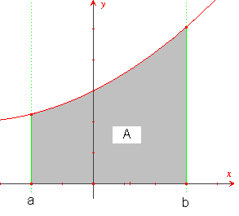
- Soit f(x) est continue et négative sur [a ;b]
Si ∀x ∈[a ;b], f(x) 0
Alors, aire de A= -$\int{f(x)\text{dx}}$
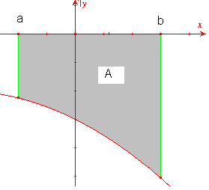
En effet, ∀x ∈[a ;b], f(x) 0, alors $\int{f(x)\text{dx}}$ 0 puisque c’est la limite de produits Δx_{i} f(c_{i}) négatifs.

- Soit f(x) est continue en s’annulant et changeant de signe sur [a ;b]
Si la fonction est de signe quelconque, il faut partager l’intervalle [a ; b] en sous-intervalles où la fonction est soit positive soit négative et effectuer la somme des différentes aires.

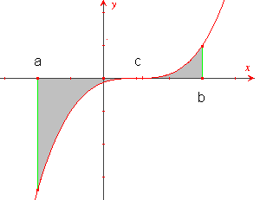
aire de A=$−\int{f(x)\text{dx}}+\int{f(x)\text{dx}}$
- Soit f(x) est continue sur [-a ;a] et paire
L’observation des propriétés des graphiques des fonctions permet des économies de calcul.
aire de A=$\int{f(x)\text{dx}}=2\int{f(x)\text{dx}}$
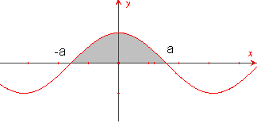
- Soit f(x) est continue sur [-a ;a] et impaire
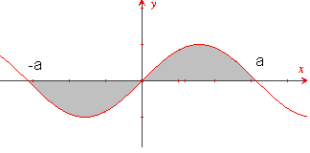
L’intégrale définie $\int{f(x)\text{dx}}=0$mais l’aire de la surface délimitée par la courbe y=f(x) et l’axe des abscisses vaut $2\int{f(x)\text{dx}}=2\text{.}\left(−\int{f(x)\text{dx}}\right)$
Exemples :
Calculons l’aire de la surface comprise entre le graphique de la fonctions f(x)=x²-4, l’axe Ox et les droites d’équation :
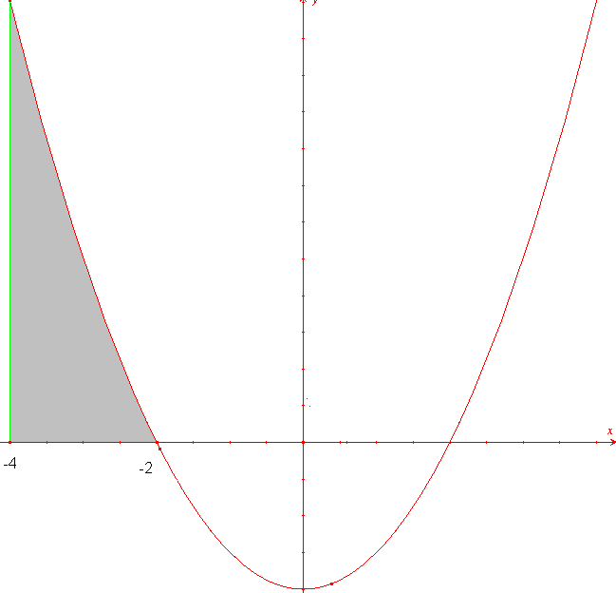
- x= - 4 et x= - 2

La fonction est ......................... sur l’intervalle [-4 ;-2], l’aire de la surface est donc donnée par :

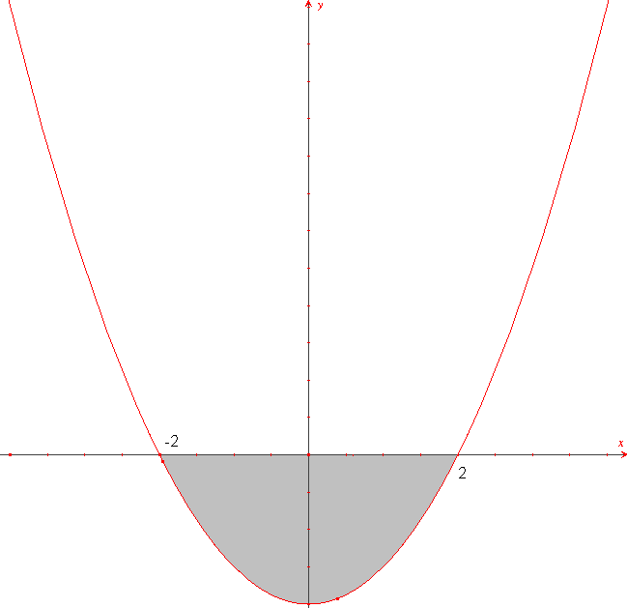
- entre x= - 2 et x= 2

La fonction est ......................... sur l’intervalle [-2 ;2], l’aire de la surface est donc :

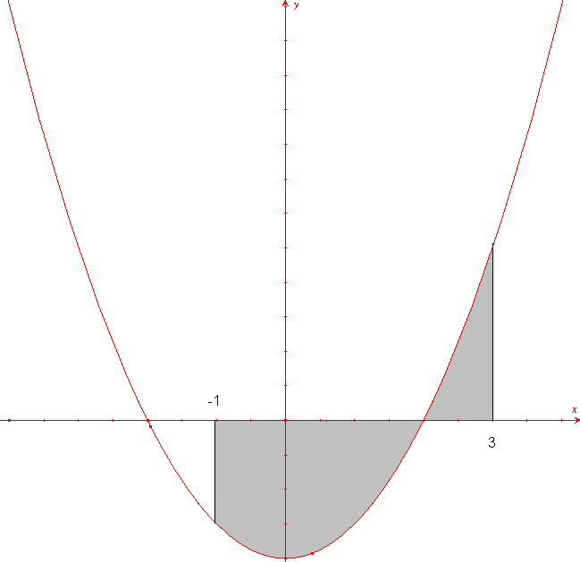
- Entre x= -1 et x=3.

La fonction ............................................. sur l’intervalle [-1 ;3], l’aire de la surface est donc :

Exercices :
1) Calculer les aires des surfaces suivantes limitées par le graphique de f(x) et l’axe des x entre x=a et x=b :
a. f(x)=x³ - x³ - x +1 entre x=-2 et x=2 | 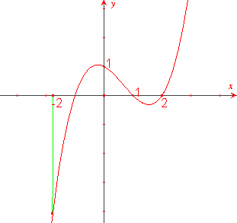
b. f(x)= - x²+2  1) entre x=0 et x=2  2) entre x= - 1 et x=0 | 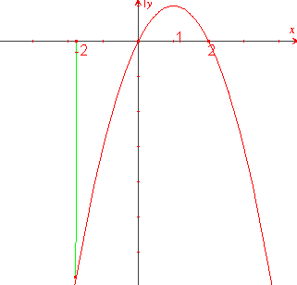
c. f(x)=e+x entre x=0 et x=2 | 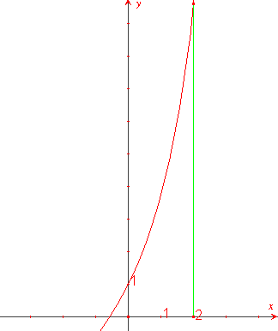
d. f(x)= entre x=-1 et x=2 | 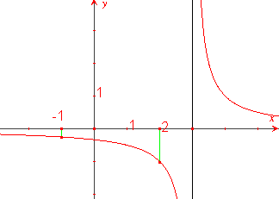
e. f(x)=sin2x . cos2x entre x=0 et x= | 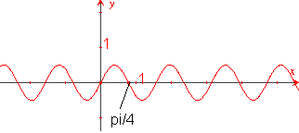
2) Calculer l’aire de la surface limitée par le graphique de f(x)=x²-3 et l’axe des x entre x=0 et x=3.
3) Calculer l’aire de la surface limitée par le graphique de f(x)=ln x et l’axe des abscisses entre x= et x=e.
3.2. Volumes de solides de révolution

Un volume de révolution est un volume engendré par la révolution d’une courbe d’équation y=f(x) autour de l’axe Ox.

Soit une fonction f continue dans l’intervalle [a ; b] et son graphique dans le plan Oxy.
Pour tout réel x appartenant à l’intervalle [a ; b], soit Sx, le disque de rayon f(x) centré au point de coordonnées (x, 0, 0).

La réunion de tous les disques Sx définit un solide V.

Nous admettons la formule suivante :
V=$π\int{f²(x)\text{dx}}$

Exemples :
- Volume du cylindre engendré par la rotation autour de l’axe des abscisses de la surface du plan Oxy limitée par la droite d’équation y= x+4, l’axe Ox et les droites x=1 et x=3.
V= | 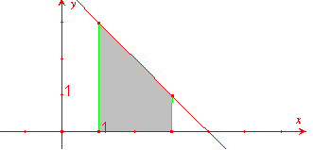

- Volume du solide engendré par la rotation autour de l’axe des abscisses de la surface du plan Oxy limitée par la courbe d’équation y=, l’axe Ox et les droites x= et x=4.
V= | 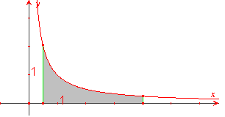

Exercices :
Calculer le volume du solide engendré par la rotation autour de Ox de la surface limitée par le graphique de f et l’axe des x entre x=a et x=b.
1) f(x)=+1 entre x=-2 et x=3 | 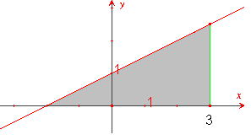
2) f(x)=-x+4 entre x=1 et x=5 | 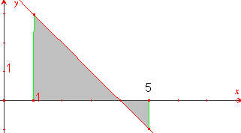
3) f(x)=4-x² entre x= -1 et x=1 | 